
Συνδικάτο Εργατοϋπαλλήλων
Τηλεπικοινωνιών & Πληροφορικής Ν. Αττικής
Αρ. Πρωτοκόλλου: 920/2007 ΑΠΟΦΑΣΗ ΠΡΩΤΟΔΙΚΕΙΟΥ ΑΘΗΝΩΝ

Ψήφισμα για την δίωξη των 6 συνδικαλιστ(ρι)ών της CNT Χιχόν:
Το 2017 μια εργαζόμενη στο ζαχαροπλαστείο «La Suiza», στην Χιχόν της Ισπανίας,απευθύνθηκε στο τοπικό συνδικάτο της CNT για ένα ζήτημα σεξουαλικής παρενόχλησης και εργασιακής εκμετάλλευσης που βίωσε στην δουλειά της.
Σε μια εξωφρενική αντιστροφή της πραγματικότητας, η ισπανική αστυνομία αποφασίζει να στραφεί εναντίον των συνδικαλιστ(ρι)ών, αφού στο αίτημα να σταματήσει η σεξουαλική παρενόχληση, όπως και σε αυτό για την καταβολή των νόμιμων δεδουλευμένων, αναγνωρίζει το αδίκημα καταναγκασμού του εργοδότη.
Ο εισαγγελέας της υπόθεσης αποδέχτηκε την ερμηνείας της αστυνομίας και στην συνέχεια ο δικαστής Lino Mayo, γνωστός για το αντι-συνδικαλιστικό μένος του από παλαιότερες υποθέσεις φυλάκισης αγωνιστών, καταδίκασε την εργαζόμενη και τα 6 μέλη της CNT στην Χιχόν σε ποινή φυλάκισης 25 ετών και καταβολή αποζημίωσης 150.428 ευρώ στον εργοδότη. Στην συνέχεια το επαρχιακό δικαστήριο στις Αστούριες επιβεβαίωσε την ποινή στα 3 χρόνια για τους 6 καταδικασθέντες συνδικαλιστές.
Το επόμενο διάστημα το Ανώτατο Δικαστήριο της Ισπανίας θα εξετάσει την έφεση, ενώ αν αυτή δεν γίνει δεκτή, η Luara, η Jara, η Cristina, η Olga, η Beatriz και ο Héctor θα βρεθούν στην φυλακή γιατί υποστηρίζουν τα δικαιώματα των εργαζομένων απέναντι στην εργοδοσία, διοργανώνοντας ειρηνικές διαμαρτυρίες.
Η δίωξη τους αποτελεί ευθεία απειλή για τις συνδικαλιστικές ελευθερίες του οργανωμένου εργατικού κινήματος και χαρακτηρίζεται ως η μεγαλύτερη απειλή για τις συνδικαλιστικές ελευθερίες από το τέλος της δικτατορίας.
Στην Ελλάδα, όπου ο νόμος Χατζηδάκη εφαρμόζεται ήδη σε απεργιακές περιφρουρήσεις, όπως στο εργοστάσιο της «Μαλαματίνα», όλα αυτά δεν μας μοιάζουν καθόλου άγνωστα. Γι’ αυτό και ενώνουμε τις φωνές με το συνδικαλιστικό και εργατικό κίνημα της Ισπανίας που δηλώνει ότι:

- Ο συνδικαλισμός δεν είναι έγκλημα!
#HacerSindicalismoNoEsDelito

- Αθώωση των 6 συνδικαλιστ(ρι)ών της CNT Χιχόν!
Absolución compañeras de CNT Xixón

- Κάτω τα χέρια από τις συνδικαλιστικές ελευθερίες



Ο Πρόεδρος Η Γραμματέας
Περράκης Αλέξανδρος Μαλλιά – Στολίδου Χρυσαφένια
6978006704 6975885859

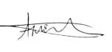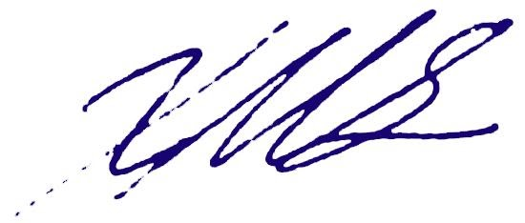

http://www.setip.gr - contact@setip.gr
τηλ: 2108227887

